小学数学西南师大课标版二年级下册
《每天锻炼1时》第2课时活动设计
科目版本 | 小学数学 西南师大版 二年级下册
章 节 | 综合与实践
课 名 | 每天锻炼1时 第2课时
学习目标 | 1. 通过调查每天锻炼身体的时间，让学生认识到我们每天的活动都与时间有关系，增强学生的时间观念。  2. 通过各种途径了解各种活动的时间，培养学生收集信息的能力，发展学生的统计观念。  3．体验数学与生活的联系，并养成遵守作息时间和珍惜时间的良好习惯。
具体环节设计
教学环节 | 内 容
1. 教师上课
1.1 情景导入 | 孩子们，锻炼让你们快乐吗？这节课我们继续寻找快乐，进一步统计每天锻炼的时间。（板书课题）
1.2 探索新知 | 1. 完成记录表。（由小组长上台展示）（教师适时强调）  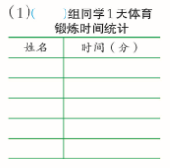
1.3 课堂活动 | 2．填写统计表。  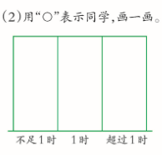  教师讲解统计方法，然后小组整理数据，完成表格。  学生以小组为单位进行活动，教师参与每个小组的活动，适时给予指导和帮助。
1.4 拓展练习 | 1. 通过活动，老师发现孩子们团结协作，在很短的时间内共同完成了统计表，现在请上台展示每个小组统计成果。  教师：孩子们仔细观察，都有什么发现？  小结：有的同学锻炼不足一小时，有的同学锻炼刚好一小时，还有的同学锻炼超过一小时。超过一小时的同学是最多的。  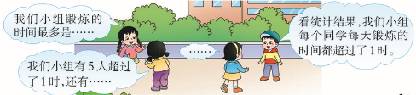  2. 发出倡议，全民健身。  孩子们你们知道从2009年起，每年的8月8日是什么日子吗？（全民健身日）同学们，现在正值冬季的来到，特别是进入12月份以来，频繁出现低温，这让人们有点寒风刺骨的感觉，但在这个季节里正是小朋友锻炼身体的好时机。对正在长身体的青少年来说，冬季体育锻炼，可以加快血液循坏，增加大脑氧气的供应量，血液中的抵抗疾病的抗体增多，身体对疾病的抵抗能力增强。  3．提出建议，统一认识。  教师：孩子们你们知道锻炼时要注意什么问题吗？  教师：我们每天的时间是一定的，既要学习好，也要锻炼好身体。要想做好每项活动，怎样安排时间才合理呢？  教师小结：孩子们说得非常好，孩子们合理安排时间，才能让学习更加高效。
2. 学生自学
2.1 跟我学 | 幻灯片。  学习目标：  1. 通过调查每天锻炼身体的时间，让学生认识到我们每天的活动都与时间有关系，增强学生的时间观念。  2. 通过各种途径了解各种活动的时间，培养学生收集信息的能力，发展学生的统计观念。
2.2 跟我练 | 自由选择喜欢的活动项目，并记录活动所用的时间。
3．常见问题
如何让孩子更好的理解每天花一定的时间锻炼身体是很有必要的，让学生认识到我们每天的所有活动都与时间有关系，增强学生的时间观念？
如何通过活动来培养学生收集信息的能力，发展学生的统计观念？

